论文开题报告——使用说明

一、流程说明

1．论文开题报告流程说明

2．系统内（网上）流程说明
二、论文开题操作说明

1. 时间安排
【操作步骤】：
- 步骤1：进入模块，点击“论文开题管理”（图1）进入模块，再点击左侧导航栏中
的“时间安排”进入时间安排界面（图2）；
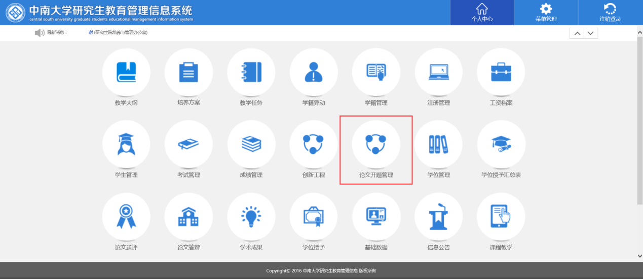
图1

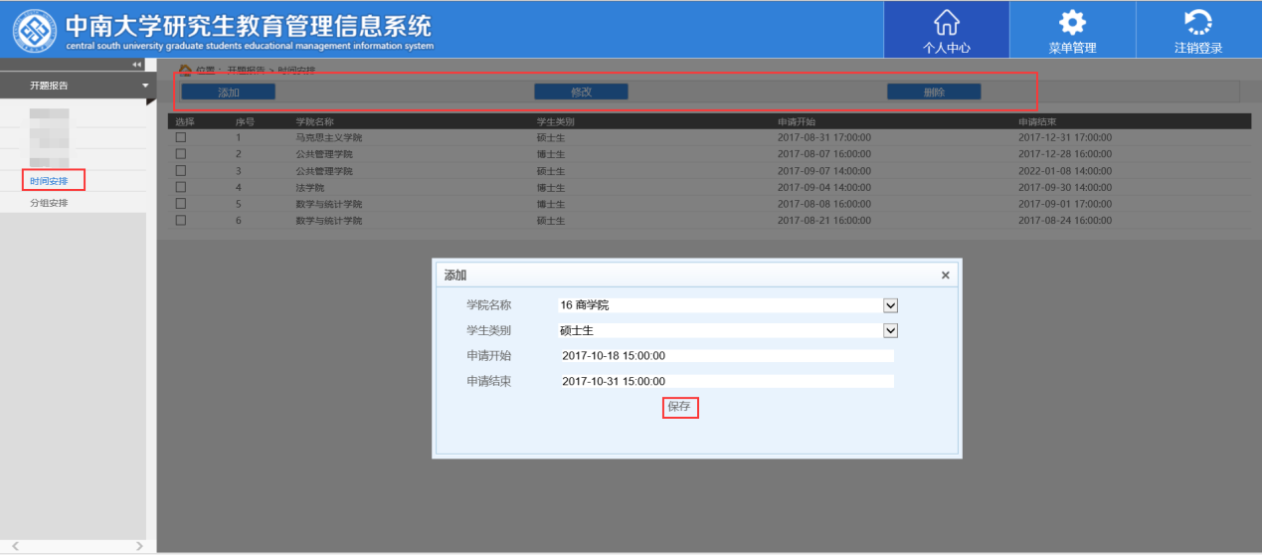
图2
- 步骤2：时间安排，点击“添加”按钮，可添加指定学院的开题申请时限，设置后点击“保
存”；点击“修改”按钮可对已安排的时间进行修改（图2）；点击“删除”可删除已设
置的时间安排。
【温馨提示】：在下一次开放开题申请时，只需对已有的时间安排进行修改后学生即可申请。
2. 学生申请流程
【温馨提示】：
- 1. 进行开题申请前请确保已在学期选课中选择“学位论文选题报告”这门课程；
- 2. 开题申请必须满足：学分达到要求（培养环节除外），博士还需通过博士生资格考试；
- 3. 开题申请有时间限制（见图4），请在时限内完成申请（起草、最终提交）。
- 4. 填写申请表后请勿直接提交，先保存进行线下分组答辩等流程；
【操作步骤】：
- 步骤1：进入申请，学生在系统首界面点击“论文开题”进入模块（图3），点击“【开题申
请】”可进入申请列表界面（图4），点击“【我的申请】”可查看已填写的申请表；
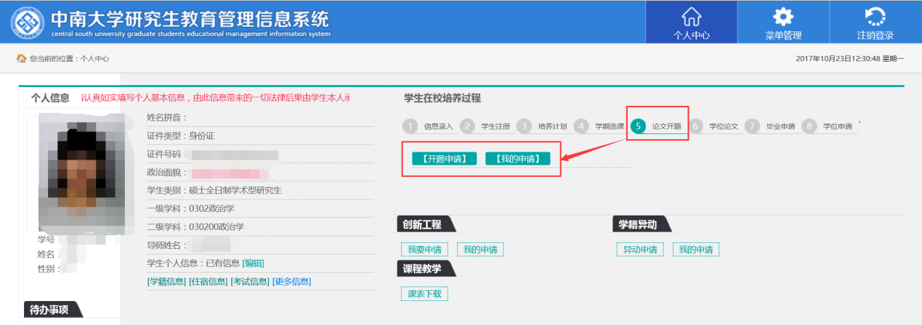
图3
图4
- 步骤2：填写申请表及上传开题报告正文，点击图4所示申请表进入填写界面，点击“正文模板”下载模板，按要求填写后点“上传正文”将开题报告正文上传，并填写开题报告申请表中的论文题目及课题来源等信息（图5），点击界面左上角的“保存”将申请表保存。
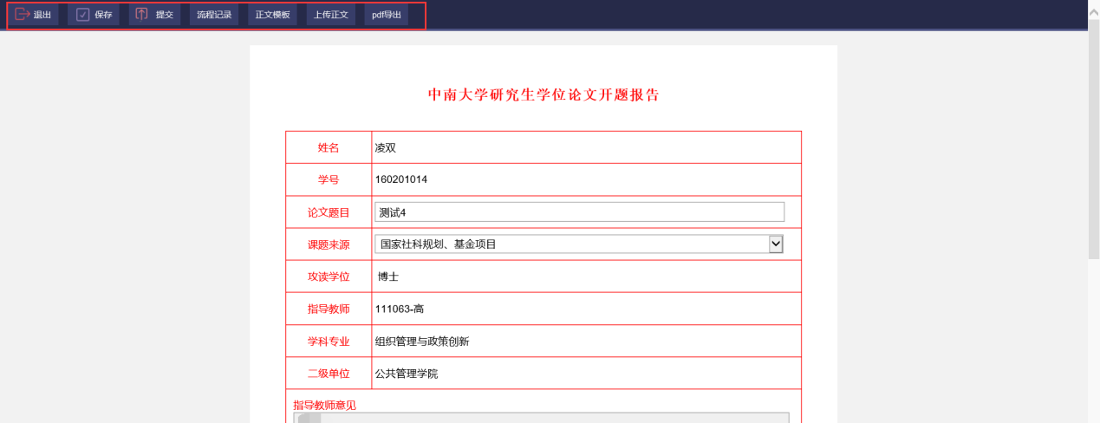
图5
【注】：1）开题报正文上传的文件格式为PDF；
2）上传正文保存申请表后点击“pdf导出”，导出带有学校水印的开题报告，以
供后续论文开题答辩使用。
- 步骤3：查看开题答辩安排，在“我的申请”界面可查看申请所在的分组答辩安排（图6）；
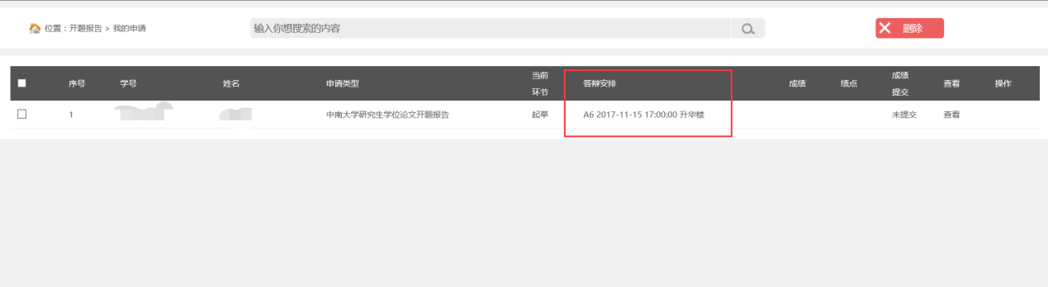
图6
- 步骤4：修改开题报告，完成线下流程后，重新进入申请表，按要求进行修改开题报告正文后点击“上传正文”；
- 步骤5：申请提交，点击申请表界面左上角“提交”按钮，将最终稿提交给导师审核。

【注意事项】：同一开题申请时间段内只能申请一次开题，若等级不及格、审核未通过，需下次开放开题申请时再重新进行申请。

3. 查询汇总
【操作步骤】：
- 步骤1：进入模块，系统首界面点击“论文开题管理”进入模块，点击左侧导航栏“查询汇总”进入汇总查询界面（图7）。
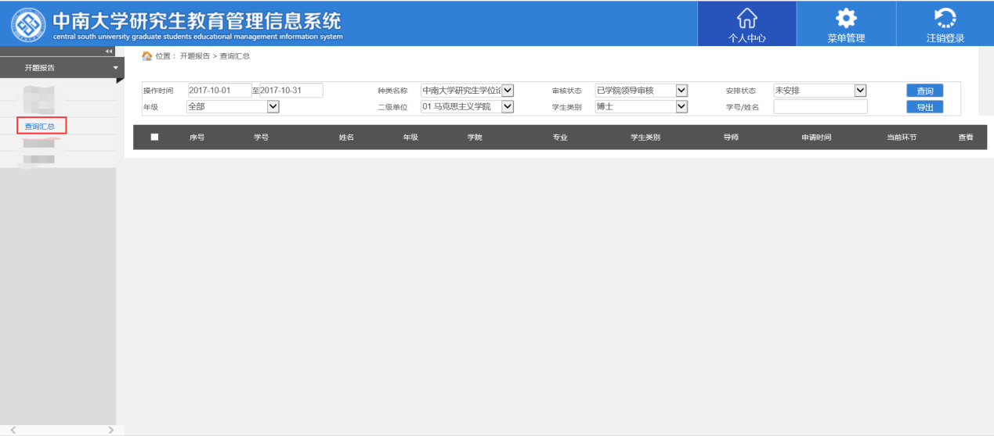
图7
- 步骤2：查询汇总，
- 查询，选择“操作时间”、“年级”等条件，点击“查询”即可查询到符合条件的所有学生申请表列表，点击列表数据后的“查看”可查看申请表内容（图8）；
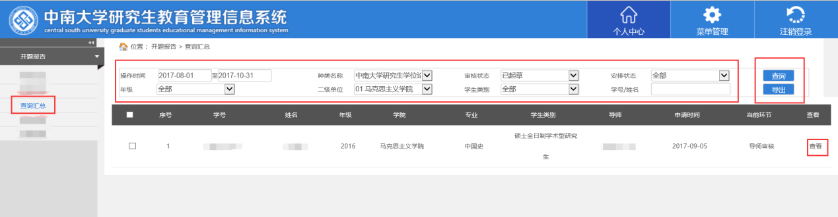
图8
- 导出《中南大学研究生学位论文开题报告情况汇总表》，点击“导出”可将查询到的数据全部导出为汇总表的excel文件（图9）。
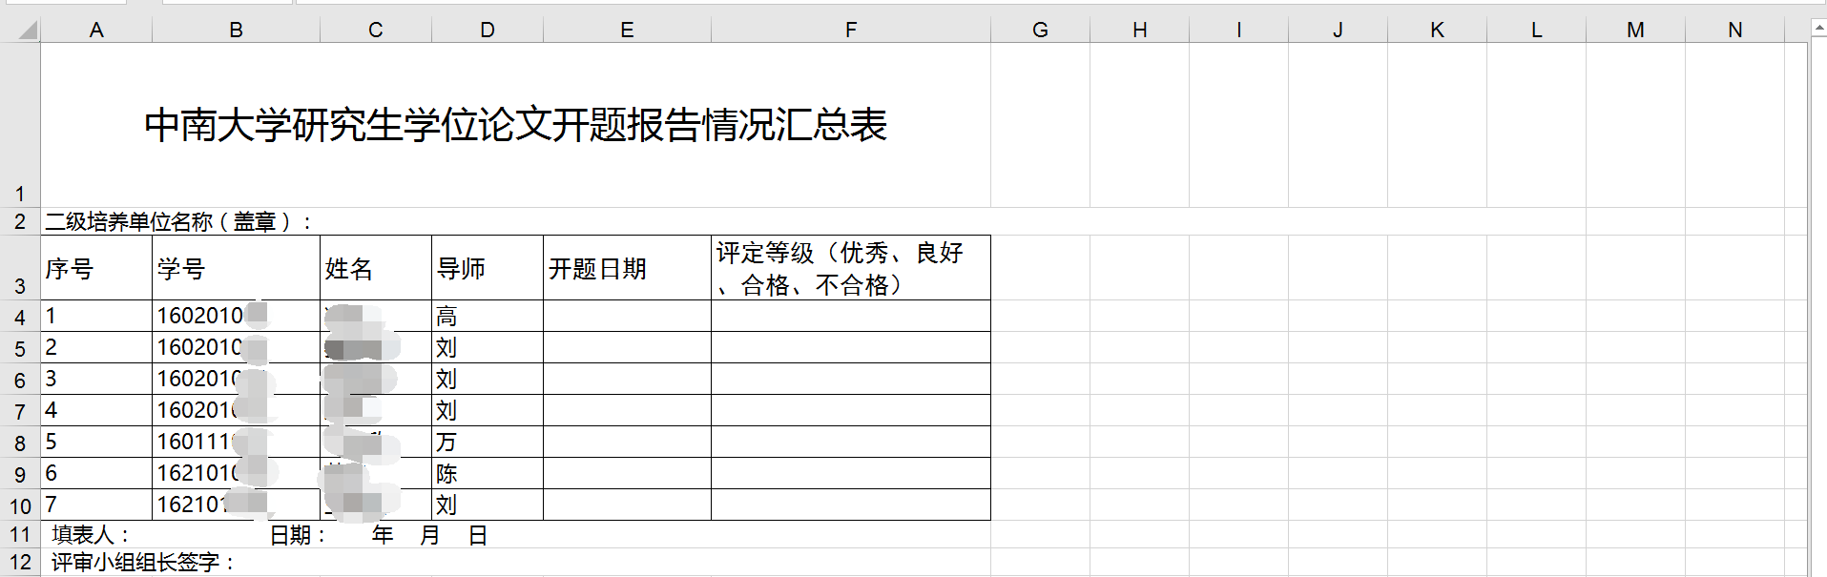
图9
4. 分组安排
【操作步骤】：
- 步骤1：进入模块，点击“论文开题管理”模块左侧导航栏的“分组安排”进入模块（图10）。
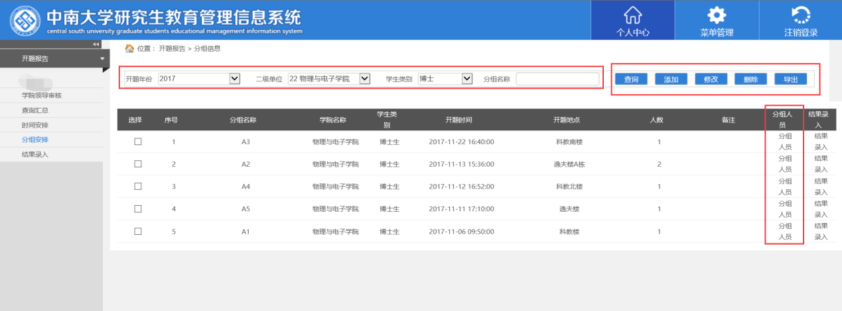
图10
- 步骤2：查询、添加、修改、删除、导出分组（图11）；
- 查询分组：勾选“答辩年份”等条件，点击“查询”即可得符合条件的已有分组信息。
- 添加分组：点击界面上“添加”按钮，填写分组信息（答辩时间、地点等），点击“保存”即可保存分组。修改分组：勾选需修改的分组，点击“修改”可对分组的信息进行修改；
- 删除分组：勾选需删除的分组，点击“删除”即可删除该分组，已分配人员则不可删；
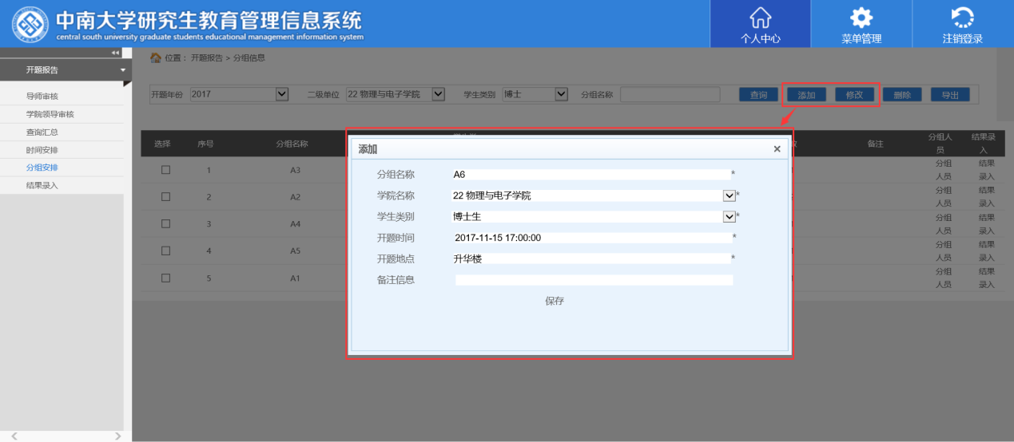
图11
- 导出分组：勾选需开题公示的分组数据，点击“导出”按钮可导出对应所有分组（按开题时间第一顺序、分组第二顺序）的答辩安排公示（图12）；
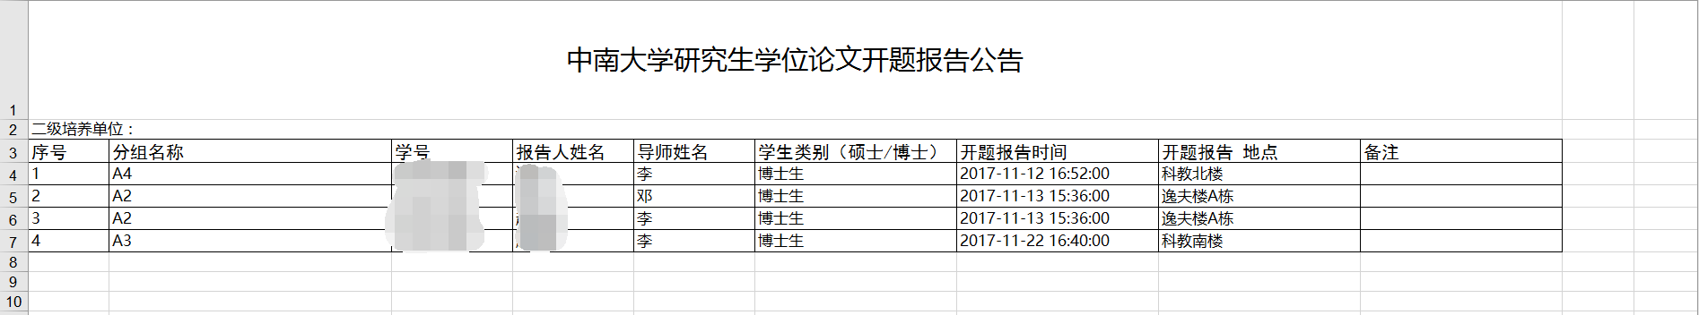
图12
- 步骤3：分组人员安排，点击分组列表数据后的“分组人员”对该分组进行人员的添加、
删除、排序操作；
- 添加人员：点击“添加”按钮（图13）进入人员查询界面（图14），勾选条件后点击“查询”找出符合条件的学生列表，勾选后点击“确定添加”。
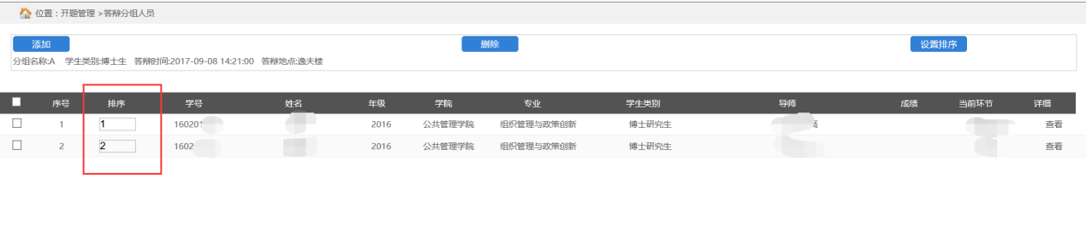
图13
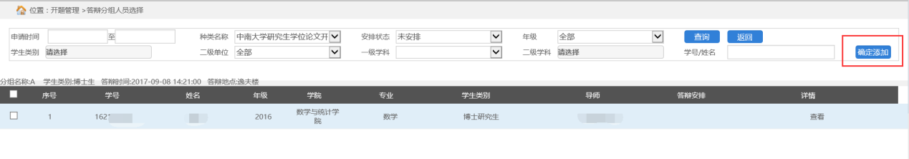
图14
- 删除人员：在分组人员界面勾选需要删除的学生信息，点击“删除”完成操作。
- 设置排序：在分组人员界面可手动编辑排序，再点击“设置排序”按编辑的序号重新
梳理排序（图15）。
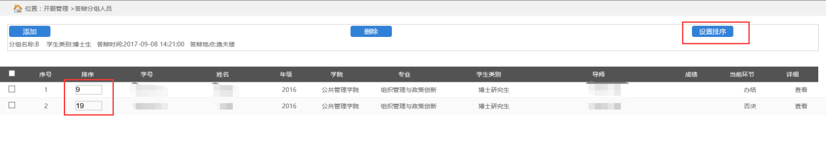
图15
【温馨提示】：学院助理完成答辩分组操作后，学生可以其申请列表中查看到分组答辩的相关信息。

5. 导师审核
【操作步骤】：
- 步骤1：进入模块，系统首界面点击“学生管理”进入学生管理模块（图16），再点击左侧导航栏中的“开题报告导师审核”进入导师审核界面（图17）；
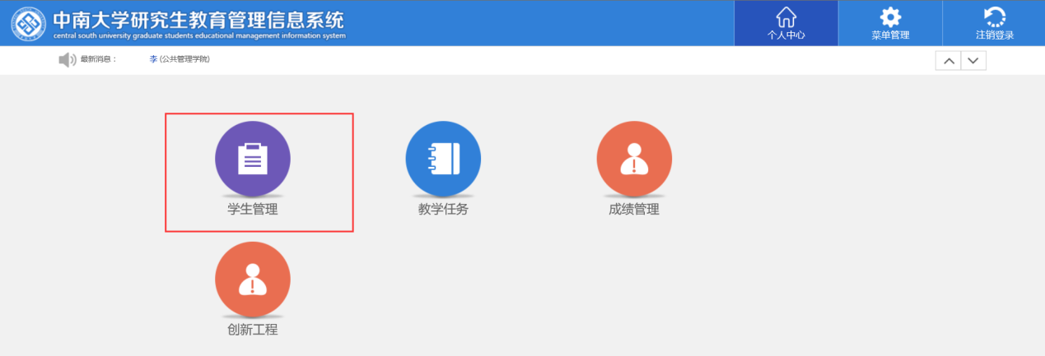
图16
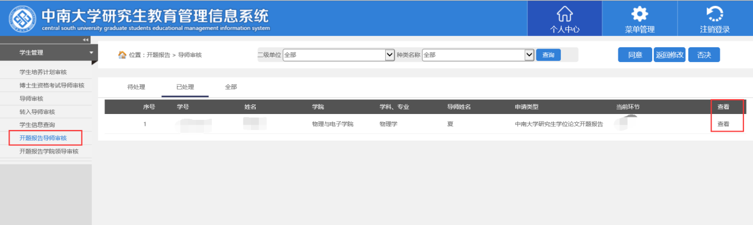
图17
- 步骤2：导师审核，
- 点击学生申请表后的“查看”可查看对应学生所填写的开题报告申请表内容（图18），点击“pdf导出”可查看学生的开题报告正文；点击界面左上角“同意”、“退回”、“否决”等可对学生的申请表进行各审核操作。
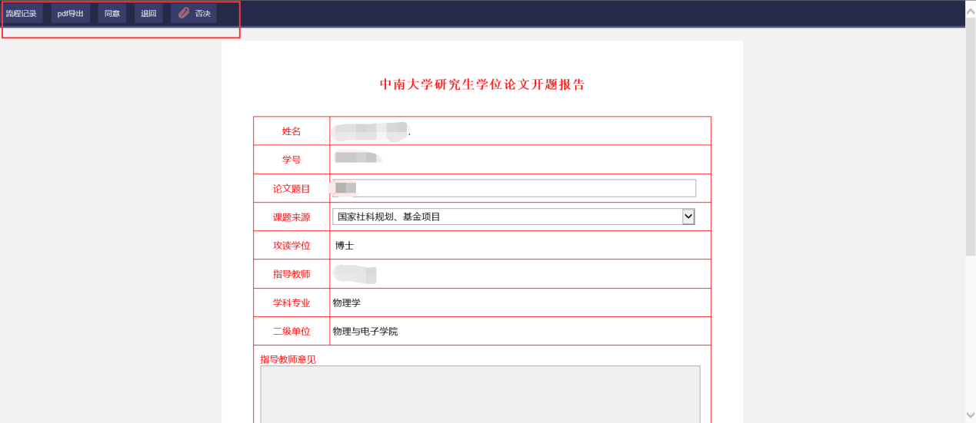
图18
- 勾选多个学生的申请表，点击界面右上角的“同意”、“返回修改”、“否决”可进行批量处理（见图17）。

6. 结果录入
【操作步骤】：
- 步骤1：进入模块，系统首界面点击“论文开题管理”进入模块，再点击左侧导航栏中的“结果录入”进入结果录入界面（图19）；
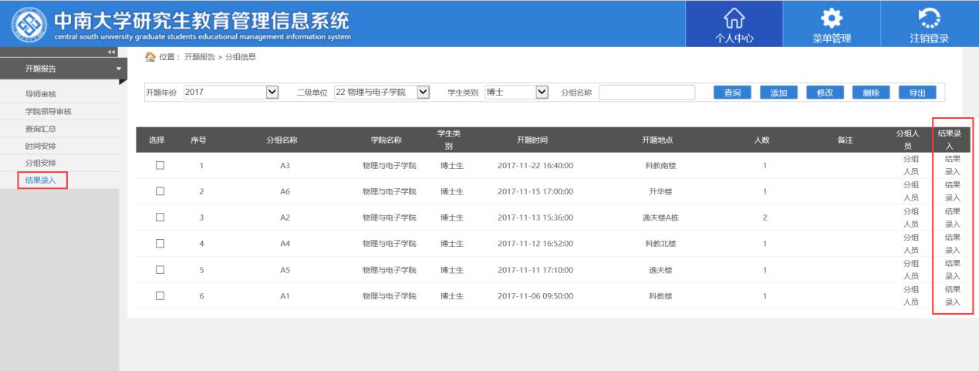
图19
- 步骤2：结果录入（录入开题时间、等级），
点击每个分组后的“结果录入”（图19）进入分组人员数据界面，再点击“操作”或“成绩录入”（图20），在学生的开题申请表中录入开题时间及开题等级（图21），录入后点击“保存成绩”可保存操作，点击”提交成绩“将录入成绩提交，提交后不可修改。
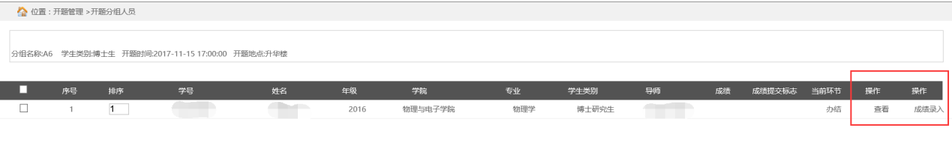
图20
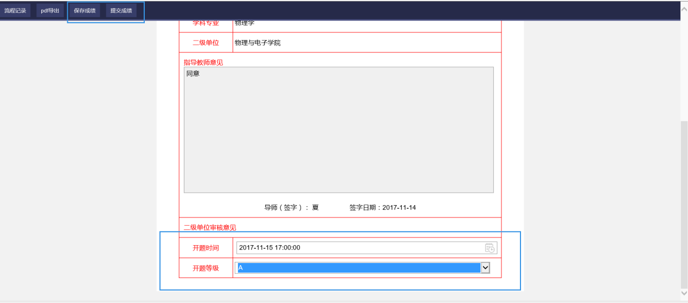
图21
【注】：1）开题时间系统默认为分组安排时设置的开题时间，可进行修改。
2）录入的开题等级即“学位论文选题报告”的成绩，无需再对此门课程进行成绩录
入操作。
三、论文变更操作说明

1. 学生申请（论文题目变更申请）
【注意事项】：
  - 只有学位论文选题报告成绩合格才能申请论文题目变更，变更申请通过后需要重新开题。
  - 论文题目只允许变更一次，变更申请若未通过，可重复进行申请；
【操作步骤】：
- 步骤1：在首界面选择“6. 论文开题”，点击“【我的申请】”进入申请列表（图22），点击“题目变更”进入变更申请界面（图23）；
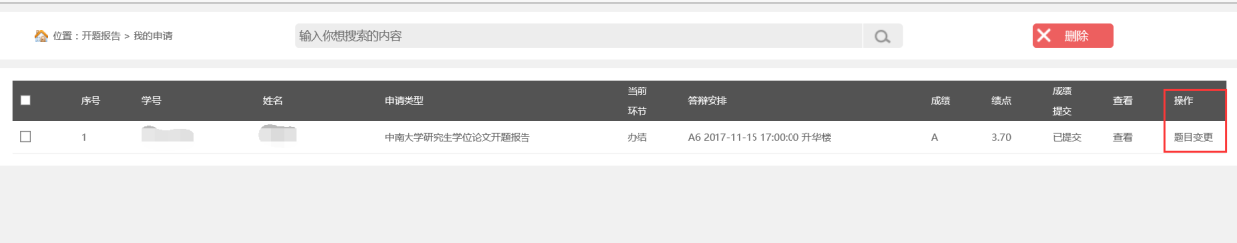
图22
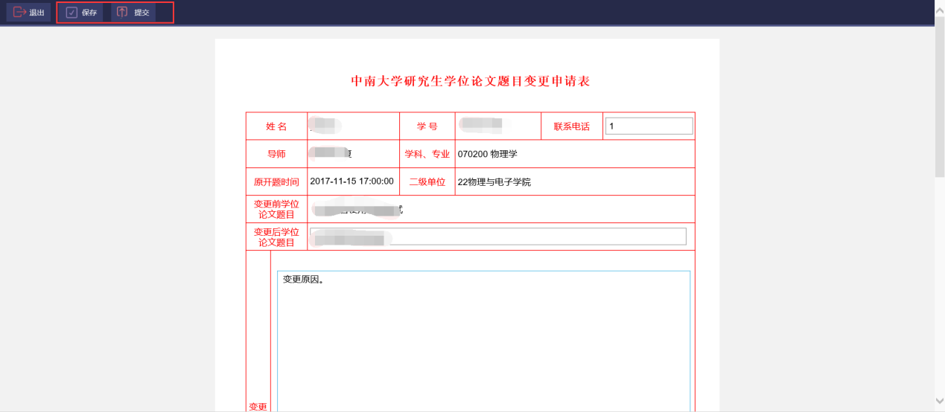
图23
- 步骤2：填写申请表内相关内容，点击“提交”按钮，将申请提交给导师审核。

【温馨提示】：变更申请经导师及学院领导审核通过后，可在下次一开题申请开放时间内在【我的申请】界面点击“重新开题“进行重新开题操作（图24）。
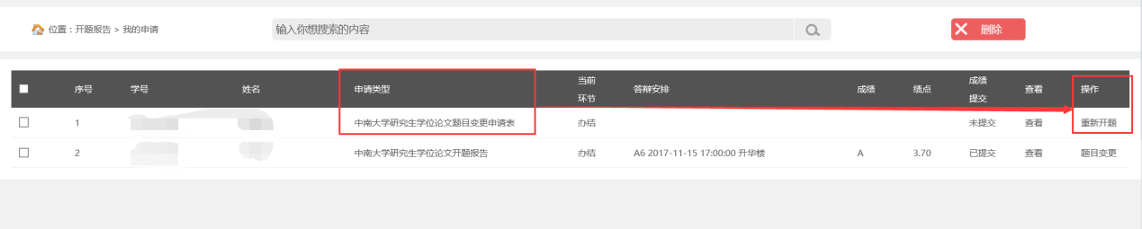
图24
2. 导师审核（论文题目变更申请）
【操作步骤】：
- 步骤1：进入模块，系统首界面点击“学生管理”进入学生管理模块（图25），再点击左侧导航栏中的“开题报告导师审核”进入导师审核界面（图26）；
图25
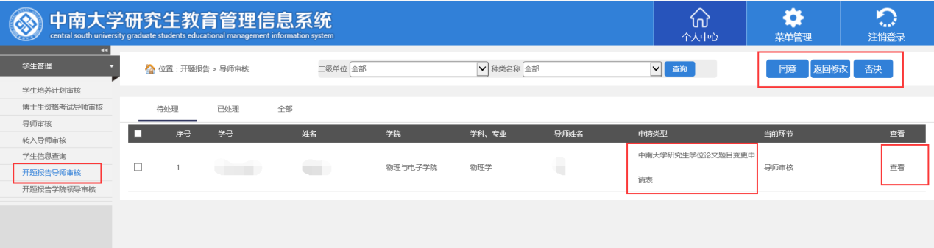
图26
- 步骤2：导师审核，1）点击学生申请表后的“查看”可查看对应学生所填写的变更申请表内容（图27），点击界面左上角“同意”、“退回”、“否决”等可对学生的申请表进行各审核操作。
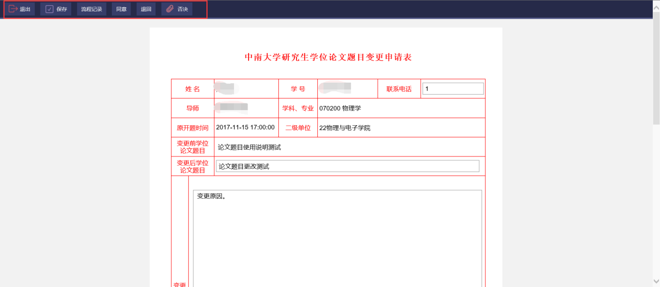
图27
2）勾选多个学生的变更题目申请表，点击界面右上角的“同意”、“返回修改”、“否决”可进行批量处理（见图27）。
3. 学院领导审核（论文题目变更申请）
【操作步骤】：
- 步骤1：进入模块，系统首界面点击“论文开题管理”进入模块，再点击左侧导航栏中的“学院领导审核”进入审核界面（图28）；
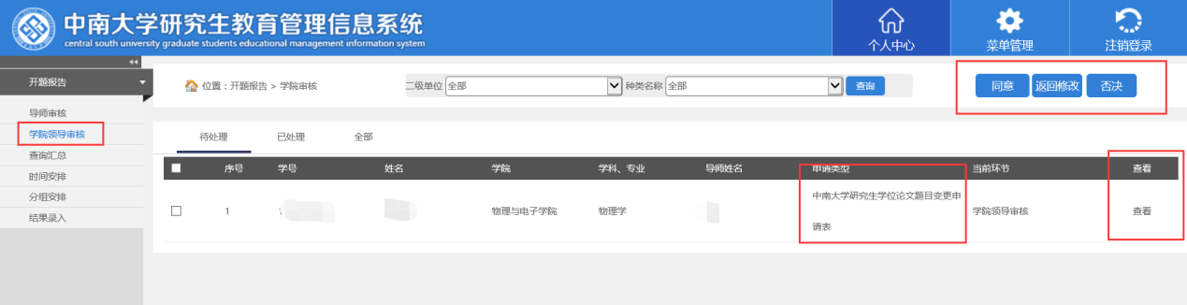
图28
- 步骤2：学院领导审核，1）点击学生申请表后的“查看”可查看对应学生所填写的变更申请表内容（图28），点击界面左上角“同意”、“退回”、“否决”等可对学生的申请表进行各审核操作。
图29
2）勾选多个学生的变更题目申请表，点击界面右上角的“同意”、“返回修改”、“否决”可进行批量处理（见图29）。

